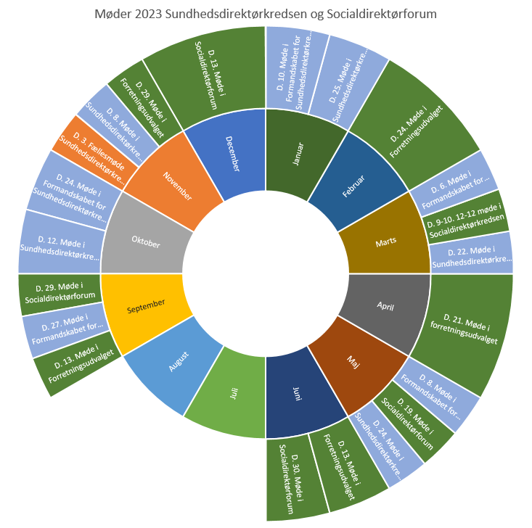

|  |  |  |  |  |
| --- | --- | --- | --- | --- |
|  | **Sundhed** |  | **Social** |  |
|  | **Formandskabet SDK** | **Sundhedsdirektørkreds** | **Forretningsudvalg** | **Socialdirektørforum** |
| Januar | D. 10. januar | D. 25. januar |  |  |
| Februar |  |  | D. 24. februar |  |
| Marts | D. 6. marts | D. 22. marts |  | D. 9-10 12-12 møde |
| April |  |  | D. 21. april |  |
| Maj | D. 8. maj | D. 24. maj 12-12 møde |  | D. 19. maj |
| Juni |  |  | D. 13. juni | D. 30. juni |
| Juli |  |  |  |  |
| August |  |  |  |  |
| September | D. 27. september |  | D. 13. september | D. 29. september |
| Oktober | D. 24. oktober | D. 12. oktober |  |  |
| November |  | D 3. november (fællesmøde med Socialdirektørforum) |  | D. 3. november (fællesmøde med Sundhedsdirektørkredsen) |
| November |  | D. 8. november | D. 29. november |  |
| December |  |  |  | D. 13. december |